一、基础知识填空
JS中的数据类型包含哪些(要求详细)以及基本数据类型和引用数据类型的本质区别：_______
基本:数字,字符串,布尔,null,undefined,引用:数组,函数,对象___________
JS中如何的检测数据类型(写出四种方法)：_____typeof instanceof prototype______constracoter.name__________ JS中判断某个值是否是一个有效数字的方法是：________isNaN_______
想要接收函数执行的时候传递的参数，都可以如何的处理：_____arguments__________ 将其他的数据类型转化为number类型的方式有那些：________Number() parseFloat() parseInt()________
二、写出DOM中常用的方法和属性
有一个div:<div class=”w”name=”h”id=”div1”></div>我想获取这一个div你有几种解决办法(不考虑兼容)：____getElementById(“div”) _getElementByTagNames(“div”)[0] getElementByName(“h”) [0] getElementByClassName(“w”)[0]_____
获取当前浏览器屏幕的宽度和高度(兼容所有的浏览器)：______
function win(attr,value) {
if(arguments.length==1){
return document.documentElement[attr]||document.body[attr];
}else if(arguments.length==2) {
document.documentElement[attr]=value;
document.body[attr]=value;
return this;
}
}_________ 获取上一个哥哥元素节点（兼容所有的浏览器）: _________previousElementSibling_______
Function getPre(ele){
Pre=ele.previousSibling
While(pre){
If(pre.typename==1){
return pre
pre=pre. ele.previousSibling
}
}
动态创建一个div标签，并且添加到body的最后面位置：_____ body.appendChild(document.creatElement(“div”))__________ 继续上一题，把刚才创建的克隆一份一模一样的，添加到刚才创建的div前面：_____body.insetBefore(div.cloneNode(),div)_________
三、数组的基础知识和应用
我想删除数组中的最后一项，至少写出两种办法：____pop()___ __shift()____________ 我想在数组的末尾增加一个元素，至少写出两种办法：_______push()__ary[ary.length]=元素_________
基于原来的数组复制一份一模一样新的数组，不考虑原有数组是否改变的情况，请写出至少三种方案： _________aryy=ary____________slice(0) ary.splice(0,length)
数组从小到大排序(可以处理10以上的数字)：_______
ary.sort((a,b)=> {
return a-b
})
_______________ 实现找到第n项到第m项的内容，返回一个新的数组(原有数组不变)：____ary.slice(n-1,m)__

________
四、写出下面表达式的运算结果
[]==false：_____true_______ ![]==false：______true______ []==![]：____true__________ Number(“13px”)==NaN：____false_______ 5+”3”-2：__________51_________
If(“3px”*3){alert(“true”)}else{alert(“false”)}：___false_________ If(“3px”+3){alert(“true”)}else{alert(“false”)}：______true_____
If（document.body）{alert(“ok”);}else{alert(“no”)}：_____ok______ alert([])：______”[object Object]”________ null==undefined：________true________
- <input type="button" value="按钮1"/><input type="button" value="按钮2"/><input type="button" value="按钮3"/><input type="button" value="按钮4"/><input type="button" value="按钮5"/>
var ary=[“red”,”yellow”,”pink”,”green”,”blue”];
以上是页面中的5个按钮，和一个存储五个颜色值的数组，要求实现一个方法bindEvent，循环给5个按钮绑定点击事件，当点击的时候，整个body的背景颜色正好可以和数组中的指定项颜色对应(例如：点击第三个按钮，body的背景颜色”pink”)，请按照你的思路来实现?
let btn=document.getElementsByTagName("input");
let body=document.getElementsByTagName("body")[0];
let ary=["red","yellow","pink","green","blue"];
for (let i = 0; i < btn.length; i++) {
btn[i].onclick=function () {
body.style.backgroundColor=ary[i]
}
}
六、画图分析
var ary=[1,2,3,4];
function fn(ary){
ary[0]=0;
ary=[0];
ary[0]=100;
return ary;
}
var res=fn(ary);
console.log(ary);
console.log(res); //此题偏难，认真思考(360面试题难度降低版本代码)
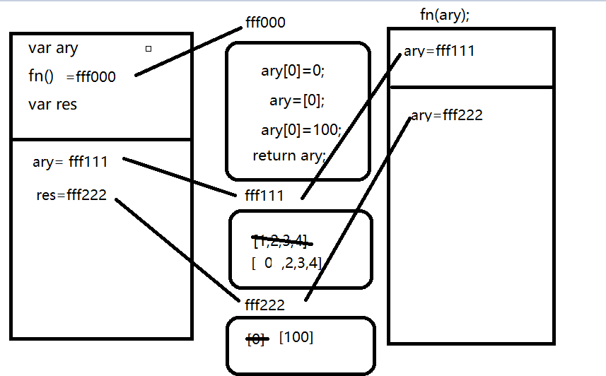
console.log(ary); //[0,2,3,4]
console.log(res); //[100]

二、选择题：（要求写出分析步骤/画图）
1、 console.log(a); 选B
var a=12;
function fn(){
console.log(a);
var a=13;
}
fn();
console.log(a);
输出的三次分别是多少
A、undefined 12 13 B、undefined undefined 12
C、undefined undefined 13 D、有程序报错
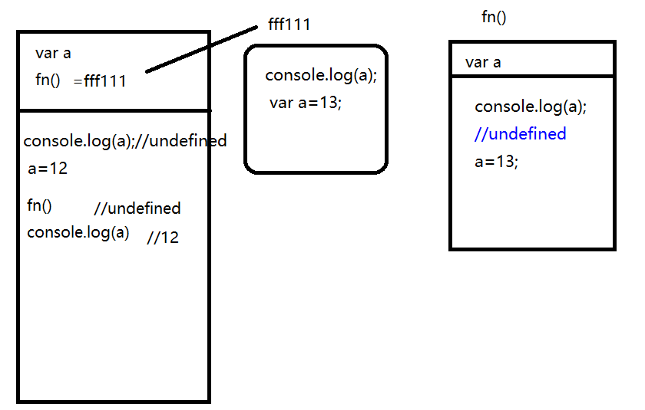
- console.log(a); 选A
var a=12;
function fn(){
console.log(a);
a=13;
}
fn();
console.log(a);
A、undefined 12 13 B、undefined undefined 12
C、undefined undefined 13 D、有程序报错
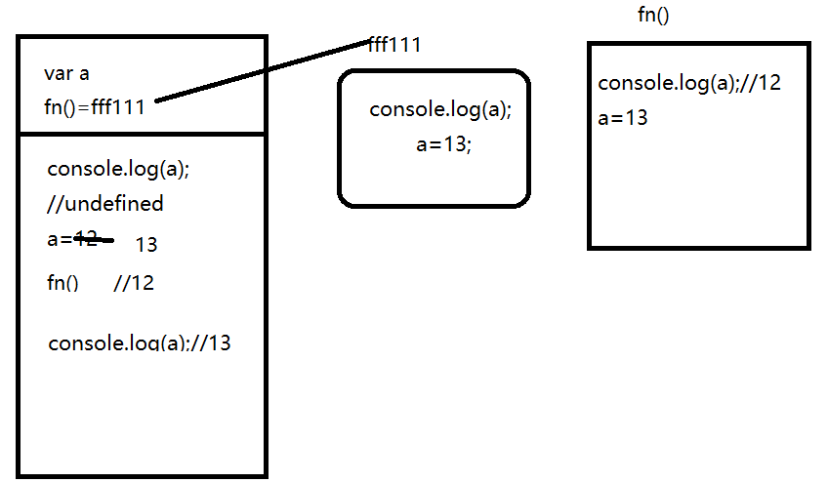
- console.log(a); 选D
a=12;
function fn(){
console.log(a);
a=13;
}
fn();
console.log(a); 输出的三次分别是多少
A、undefined 12 13 B、undefined undefined 12
C、undefined undefined 13 D、有程序报错
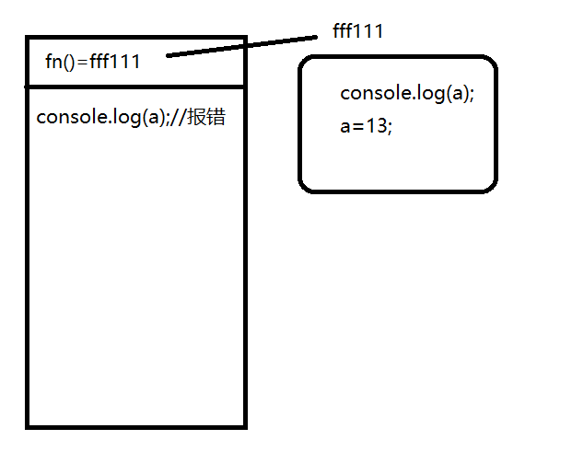
- var foo=1; 选B
function bar(){
if(!foo){
var foo=10;
}
console.log(foo);
}
bar(); 输出的结果是多少
A、1 B、10 C、undefined D、报错
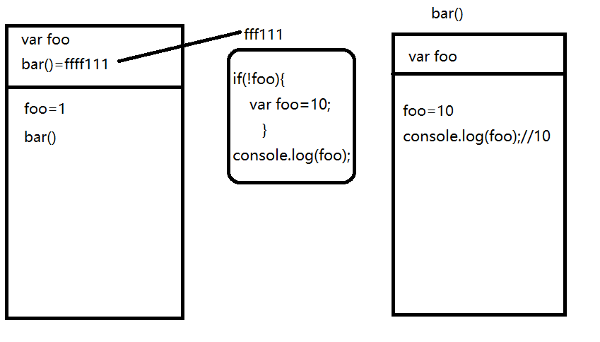
- var n=0; 选C
function a(){
var n=10;
function b(){
n++;
alert(n);
}
b();
return b;
}
var c=a();
c();
alert(n);
弹出三次的结果分别是什么？
A、1 1 1 B、11 11 0 C、11 12 0 D、11 12 12
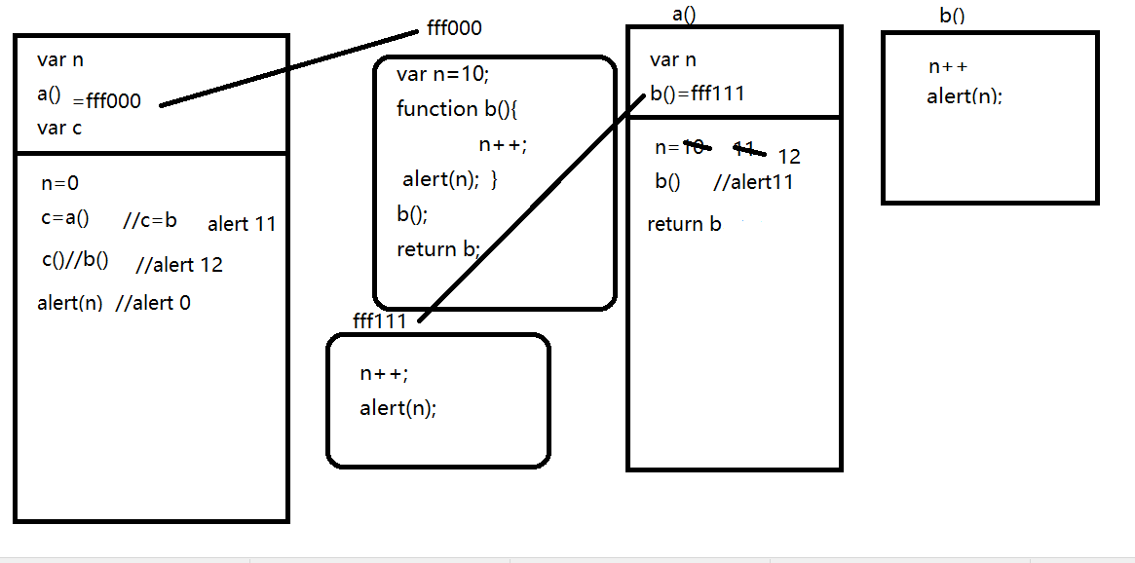
- var a=10,b=11,c=12;选D
function test(a){
a=1;var b=2;c=3;
}
test(10);
alert(a); alert(b); alert(c); 弹出的三个值分别是多少？
A、1 11 3 B、10 11 12 C、1 2 3 D、10 11 3
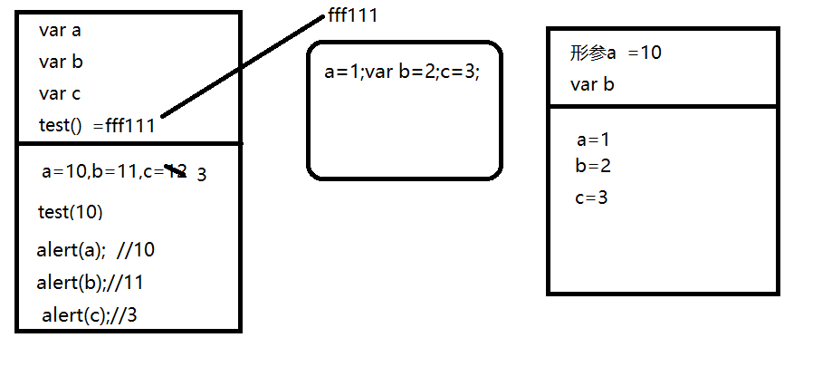
7、if(!("a" in window)){ 选B
var a=1;
}
alert(a);
弹出的a的值是？
A、1 B、undefined C、报错 D、以上答案都不对
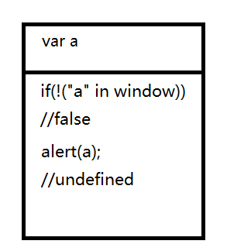
8、var a=4; 选C
function b(x,y,a) {
alert(a);
arguments[2]=10;
alert(a);
}
a=b(1,2,3); alert(a); 三次弹出的结果是
A、3 3 4 B、3 10 4 C、3 10 10 D、3 10 undefined
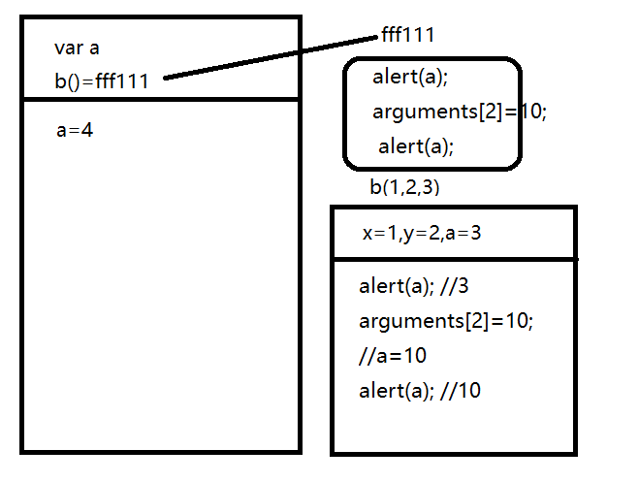
9、var foo='hello'; //选A
(function(foo){
console.log(foo);
var foo=foo||'world';
console.log(foo);
})(foo);
console.log(foo); 三次分别输出什么？
A、hello hello hello B、undefined world hello C、hello world world D、以上答案都不正确
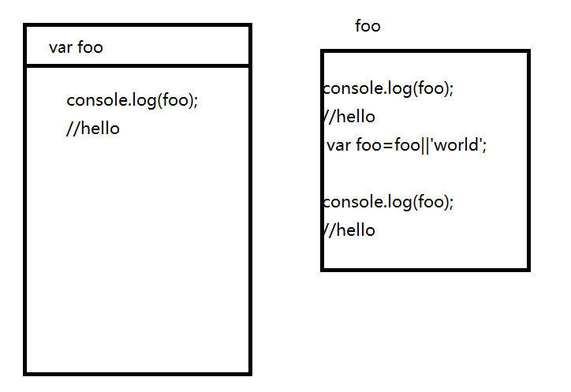
10、var a=9; 选D
function fn(){
a=0;
return function(b){ return b+a++; }
}
var f=fn()
var m=f(5);alert(m);
var n=fn()(5);alert(n);
var x=f(5);alert(x);
alert(a); 弹出的四次结果？
A、6 6 7 2 B、5 6 7 3 C、5 5 6 3 D、以上答案都不正确
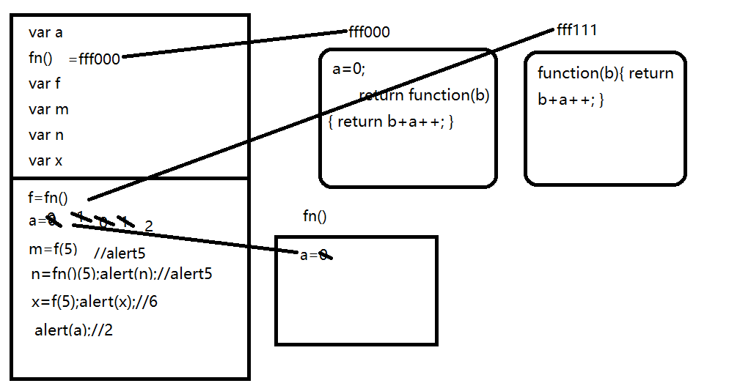

三、思考题：
- document.parentNode的值是什么，为什么
null,没有这个节点
- document.parentnode的值是什么，为什么 。
undefined,不存在这个方法
- prototype是谁的属性，它起什么作用？__proto__是谁的属性，它有什么作用？prototype和__proto__有什么联系？
每一个函数天生自带属性prototype,它是当前类的实例公有方法
任何对象都有一个属性叫__proto__指向当前所属类的原型prototype
- hasOwnProperty和in都是用来判断对象的属性的，这两个是怎么用的，有什么区别？
hasOwnProperty检测私有属性ary.hasOwnProperty(“length”)
In既可以检测公有也可以检测私有 " length " in ary.
- 什么是闭包，它有什么作用？
闭包是一种机制,他可以保护私有变量不被外界所污染
- 附加题 画图/分析步骤
1、
function fn(i) {
return function (n) {
console.log(n + (i++));
}
}
var f = fn(10);
f(20); //30
fn(20)(40);//60
fn(30)(50);//80
f(30);//41
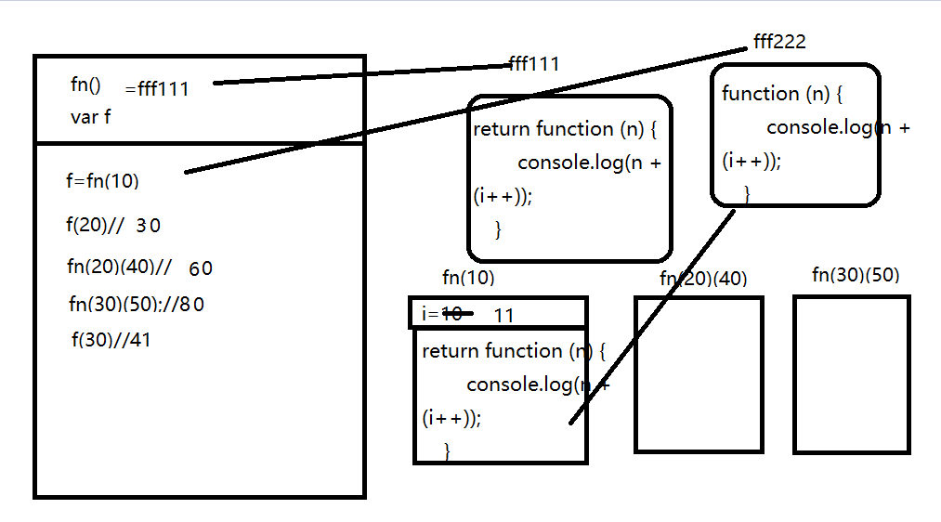
2、
var i = 10;
function fn() {
return function (n) {
console.log(n + (++i));
}
}
var f = fn();
f(20);//31
fn()(20);//32
fn()(30);//43
f(30);//44
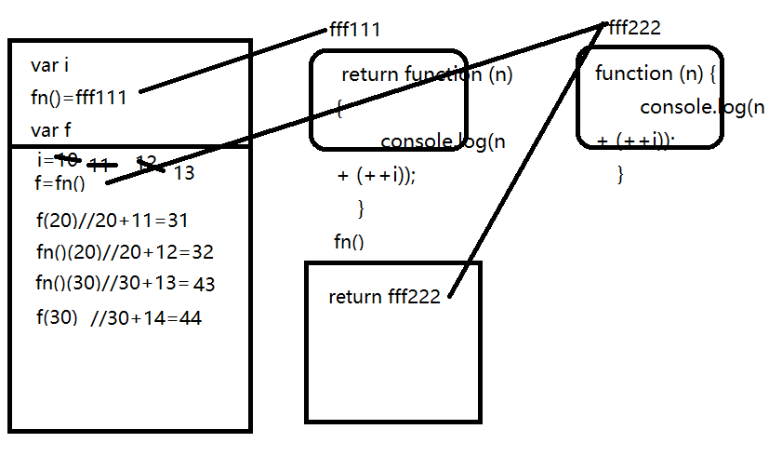
3、
var num = 10;
var obj = {num: 20};
obj.fn = (function (num) {
this.num = num * 3;
num++;
return function (n) {
this.num += n;
num++;
console.log(num);
}
})(obj.num);
var fn = obj.fn;
fn(5);//22
obj.fn(10);//23
console.log(num, obj.num);//65,30
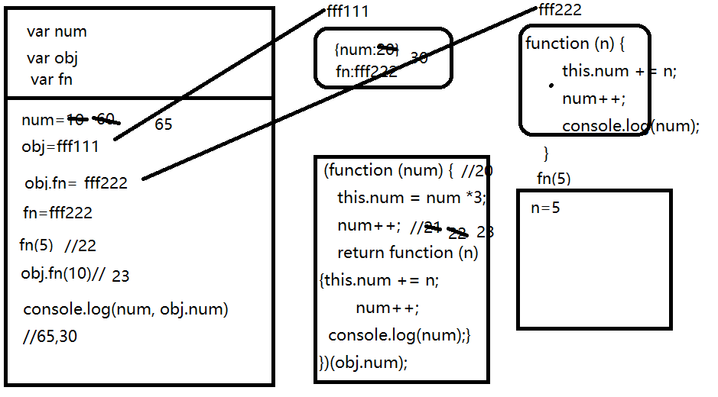
4、
function Fn() {
this.x = 100;
this.y = 200;
this.getX = function () {
console.log(this.x);
}
}
Fn.prototype.getX = function () {
console.log(this.x);
};
Fn.prototype.getY = function () {
console.log(this.y);
};
var f1 = new Fn;
var f2 = new Fn;
console.log(f1.getX === f2.getX);//false
console.log(f1.getY === f2.getY);//true
console.log(f1.__proto__.getY === Fn.prototype.getY);//true
console.log(f1.__proto__.getX === f2.getX);//false
console.log(f1.getX === Fn.prototype.getX);//false
console.log(f1.constructor);//Fn
console.log(Fn.prototype.__proto__.constructor);//Object
f1.getX();//100
f1.__proto__.getX();//undefined
f2.getY();//200
Fn.prototype.getY();//undefined
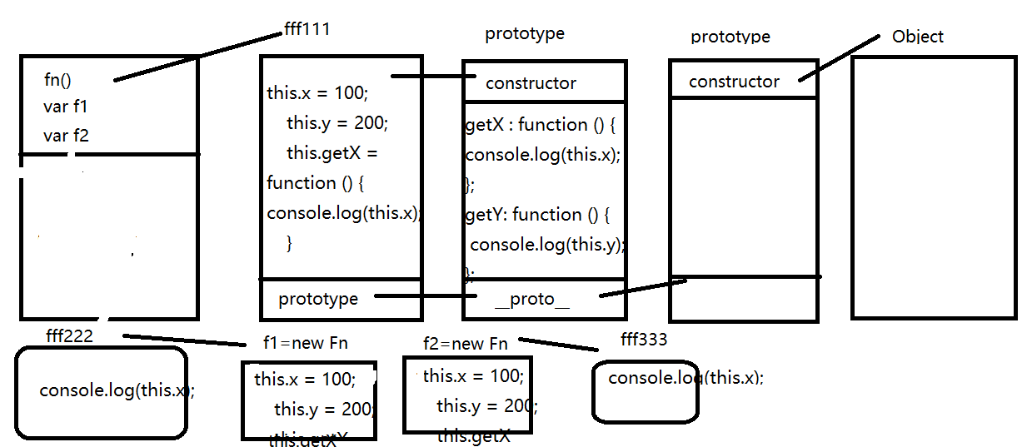

- 我想通过下面的代码实现选项卡，请问是否可以实现？不能的话，说明原因，那么你有几种办法可以解决? (面试必考题)

不能实现,下面的for循环中i直接会等于最后的结果,把var改成let即可解决,
自定义属性
olis.zhufeng=i
tabChange(olis.zhufeng)
闭包
~(function(i){
oLis[i].onclick=function(){
tabchange(i)
}
}
)(i)

